ФЕДЕРАЛЬНОЕ ГОСУДАРСТВЕННОЕ АВТОНОМНОЕ ОБРАЗОВАТЕЛЬНОЕ УЧРЕЖДЕНИЕ ВЫСШЕГО ОБРАЗОВАНИЯ ТЮМЕНСКИЙ ГОСУДАРСТВЕННЫЙ УНИВЕРСИТЕТ

ИНСТИТУТ МАТЕМАТИКИ И КОМПЬЮТЕРНЫХ НАУК

КАФЕДРА ИНФОРМАЦИОННЫХ СИСТЕМ

Лабораторная работа

на тему:

**«Создание концептуальной модели данных  
системы управления проектами»**

**Выполнил**:

студент группы ИСиТ 169

Жилин Даниил Игоревич

**Проверил**:

к.т.н., доцент кафедры ИС

Карякин Иван Юрьевич

Тюмень, 2018 г.

**СОДЕРЖАНИЕ**

Введение3

1 Диаграмма концептуальной модели данных4

2 Описание диаграммы6

2.1 Описание сущностей6

2.2 Описание связей 7

2.3 Описание атрибутов8

2.4 Описание доменов12

Заключение13

Список литературы14

**ВВЕДЕНИЕ**

Концептуальная модель служит для описания предметной области. Состоит из сущностей, связей и атрибутов. Сущности выражаются существительными в 1-2 слова. Связи (или кардинальности) выражаются глаголами. На концептуальной модели связи могут быть трёх типов: один к одному, один ко многим, многие ко многим. При разработке концептуальной модели желательно избавляться от связи «один к одному», объединяя сущности в одну. Атрибуты это характеристики сущности. Если тип атрибута – многозначный, то его можно выделить в отдельную сущность. Перед проектированием концептуальной модели необходимо разобраться в предметной области и понимать, какие данные необходимы на «вход/ выход». Концептуальная модель ERD должна содержать диаграмму и описание к ней.

**1 ДИАГРАММА КОНЦЕПТУАЛЬНОЙ МОДЕЛИ ДАННЫХ**

В результате анализа предметной области была построена концептуальная модель данных ERD в нотации Чена, где были выделены следующие сущности:

* должность,
* сотрудник,
* компетенция,
* тип работы,
* задача,
* статус задачи,
* веха,
* проект,
* тип проекта,
* заказчик.

На рисунке 1 представлена данная диаграмма.

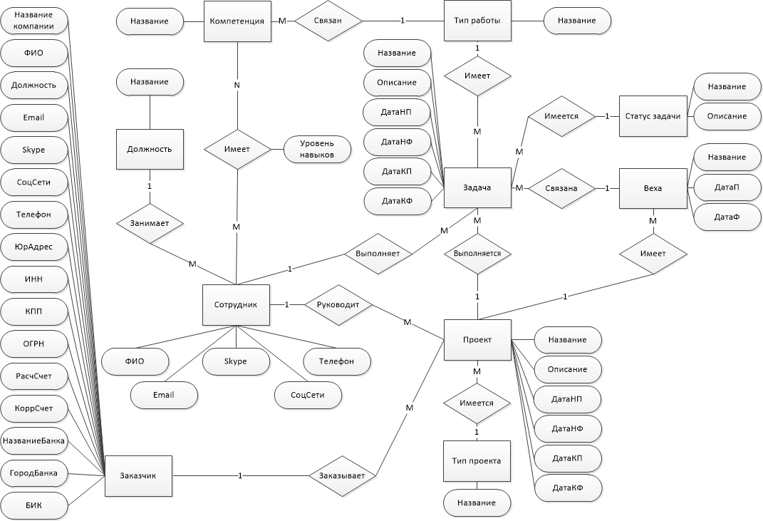

Рисунок 1 – Диаграмма ERD

**2 ОПИСАНИЕ ДИАГРАММЫ**

**2.1 Описание сущностей**

|  |  |  |
| --- | --- | --- |
| Название | Тип сущности | Краткое описание |
| Должность | Сильная | Должность сотрудника |
| Сотрудник | Сильная | Сотрудник нашей компании |
| Компетенция | Сильная | Компетенция, которой обладают наши сотрудники |
| Тип работы | Сильная | Тип работы, выполняемой сотрудниками |
| Задача | Сильная | Задача, поставленная для создания проекта |
| Статус задачи | Сильная | Статус выполнения задачи |
| Веха | Сильная | Значимый промежуточный результат |
| Проект | Сильная | Проект, задачу на создание которого дал заказчик |
| Тип проекта | Сильная | Тип заказанного проекта |
| Заказчик | Сильная | Юридическое лицо, давшее заказ на создание проекта |

**2.2 Описание связей**

|  |  |  |  |  |
| --- | --- | --- | --- | --- |
| Название | Сущности | Кар-сть | Атриб. связи | Краткое описание |
| Занимает | Должность | 1 |  | Одну должность может занимать мн-во сотрудников, но один сотрудник может занимать 1 должность |
| Сотрудник | M |
| Имеет | Сотрудник | M | Уровень навыков | Один сотрудник может иметь мн-во компетенций, но одна компетенция может иметься у многих сотрудников |
| Компетенция | N |
| Связан | Тип работы | 1 |  | Один тип работы может быть связан со мн-вом компетенций, но одна компетенция может быть связана только с одним типом работы |
| Компетенция | M |
| Имеет | Тип работы | 1 |  | Один тип работы имеется у мн-ва задач, но одна задача имеет 1 тип работы |
| Задача | М |
| Имеется | Статус задачи | 1 |  | Один статус задачи имеется у мн-ва задач, но одна задача имеет 1 статус задачи |
| Задача | M |
| Связана | Веха | 1 |  | Одна веха связана со мн-вом задач, но одна задача может быть связана с 1-ой вехой |
| Задача | М |
| Имеет | Проект | 1 |  | Один проект имеет мн-во вех, но одна веха имеется в 1-ом проекте |
| Веха | М |
| Выполняется | Проект | 1 |  | В одном проекте выполняется мн-во задач, но одна задача выполняется в 1-ом проекте |
| Задача | М |
| Выполняет | Сотрудник | 1 |  | Один сотрудник может выполнять мн-во задач, но одна задача выполняется 1-им сотрудником |
| Задача | М |
| Руководит | Сотрудник | 1 |  | Один сотрудник может руководить множеством проектов, но один проект может руководиться 1-им сотрудником |
| Проект | М |
| Заказывает | Заказчик | 1 |  | Заказчик может делать заказ на мн-во проектов, но один проект может быть заказан 1-им заказчиком |
| Проект | M |
| Имеется | Тип проекта | 1 |  | Один тип проекта может быть у мн-ва проектов, но один проект имеет 1 тип проекта |
| Проект | M |

**2.3 Описание атрибутов**

**Сущность «Должность»**

|  |  |  |  |
| --- | --- | --- | --- |
| Название атрибута | Тип атрибута | Домен | Краткое описание |
| Название | Однозначный | Строка | Название должности |

**Сущность «Сотрудник»**

|  |  |  |  |
| --- | --- | --- | --- |
| Название атрибута | Тип атрибута | Домен | Краткое описание |
| ФИО | Однозначный | Строка | Фамилия имя отчество сотрудника |
| Email | Однозначный | Строка | Электронная почта сотрудника |
| Skype | Однозначный | Строка | Skype сотрудника |
| СоцСети | Однозначный | Строка | Социальные сети сотрудника |
| Телефон | Однозначный | Строка | Телефон сотрудника |

**Связь «Выполняет» (Сотрудник - Компетенция)**

|  |  |  |  |
| --- | --- | --- | --- |
| Название атрибута | Тип атрибута | Домен | Краткое описание |
| Уровень навыков | Однозначный | Целое число | Уровень навыков сотрудника в определенной компетенции |

**Сущность «Компетенция»**

|  |  |  |  |
| --- | --- | --- | --- |
| Название атрибута | Тип атрибута | Домен | Краткое описание |
| Название | Однозначный | Строка | Название компетенции |

**Сущность «Тип работы»**

|  |  |  |  |
| --- | --- | --- | --- |
| Название атрибута | Тип атрибута | Домен | Краткое описание |
| Название | Однозначный | Строка | Название типа работы |

**Сущность «Задача»**

|  |  |  |  |
| --- | --- | --- | --- |
| Название атрибута | Тип атрибута | Домен | Краткое описание |
| Название | Однозначный | Строка | Название задачи |
| Описание | Однозначный | Строка | Описание задачи |
| ДатаНП | Однозначный | Дата | Дата начала работы над задачей по плану |
| ДатаНФ | Однозначный | Дата | Дата начала работы над задачей по факту |
| ДатаКП | Однозначный | Дата | Дата окончания работы над задачей по плану |
| ДатаКФ | Однозначный | Дата | Дата окончания работы над задачей по факту |

**Сущность «Статус задачи»**

|  |  |  |  |
| --- | --- | --- | --- |
| Название атрибута | Тип атрибута | Домен | Краткое описание |
| Название | Однозначный | Строка | Название статуса задачи |
| Описание | Однозначный | Строка | Описание статуса задачи |

**Сущность «Веха»**

|  |  |  |  |
| --- | --- | --- | --- |
| Название атрибута | Тип атрибута | Домен | Краткое описание |
| Название | Однозначный | Строка | Название вехи |
| ДатаП | Однозначный | Дата | Планируемая дата вехи |
| ДатаФ | Однозначный | Дата | Фактическая дата вехи |

**Сущность «Проект»**

|  |  |  |  |
| --- | --- | --- | --- |
| Название атрибута | Тип атрибута | Домен | Краткое описание |
| Название | Однозначный | Строка | Название проекта |
| Описание | Однозначный | Строка | Описание проекта |
| ДатаНП | Однозначный | Дата | Дата начала работы над проектом по плану |
| ДатаНФ | Однозначный | Дата | Дата начала работы над проектом по факту |
| ДатаКП | Однозначный | Дата | Дата окончания работы над проектом по плану |
| ДатаКФ | Однозначный | Дата | Дата окончания работы над проектом по факту |

**Сущность «Тип проекта»**

|  |  |  |  |
| --- | --- | --- | --- |
| Название атрибута | Тип атрибута | Домен | Краткое описание |
| Название | Однозначный | Строка | Названия типа проекта |

**Сущность «Заказчик»**

|  |  |  |  |
| --- | --- | --- | --- |
| Название атрибута | Тип атрибута | Домен | Краткое описание |
| Название компании | Однозначный | Строка | Название компании заказчика |
| ФИО | Однозначный | Строка | Фамилия имя отчество контактного лица |
| Должность | Однозначный | Строка | Должность контактного лица |
| Email | Однозначный | Строка | Электронная почта контактного лица |
| Skype | Однозначный | Строка | Skype контактного лица |
| СоцСети | Однозначный | Строка | Социальные сети контактного лица |
| Телефон | Однозначный | Строка | Телефон контактного лица |
| ЮрАдрес | Однозначный | Строка | Юридический адрес компании заказчика для заключения договора |
| ИНН | Однозначный | Строка | ИНН компании заказчика для заключения договора |
| КПП | Однозначный | Строка | Код причины постановки на налоговый учет |
| ОГРН | Однозначный | Строка | Основной государственный регистрационный номер |
| РасчСчет | Однозначный | Строка | Расчетный счет, используемый банком для проведения денежных операций |
| КоррСчет | Однозначный | Строка | Корреспондентский счёт |
| НазваниеБанка | Однозначный | Строка | Название банка |
| ГородБанка | Однозначный | Строка | Город, в котором располагается банк |
| БИК | Однозначный | Строка | Банковский идентификационный код |

**2.4 Описание доменов**

|  |  |  |
| --- | --- | --- |
| Название домена | Допустимые значения | Краткое описание |
| Дата | Дата в формате «ДД/ММ/ГГ» | Дата, содержащая день/месяц/год |
| Строка | «а-я», «А-Я», «a-z», «A-Z», пробел, «0-9», знаки преп. | Строка, содерж. проп. и загл. буквы рус. и лат. алфавита, цифры, знаки преп. |
| Целое число | Цифры «0-9» | Строка, содержащая целое число |

**ЗАКЛЮЧЕНИЕ**

В ходе выполнения лабораторной работы я стал лучше анализировать предметную область, строить концептуальную модель данных ERD в нотации Чена. Освоил способы построения связей между сущностями, логику выделения сущностей. Научился красиво и правильно оформлять диаграмму концептуальной модели и её описание. Как следствие, диаграммы и их описание стали более читабельными, что сократило шанс на совершение ошибки в дальнейшей работе с предметной областью.

**СПИСОК ЛИТЕРАТУРЫ**

1. Гришенков Е. А. Построение концептуальной модели баз данных [Текст]/ Е.А. Гришенков, - Саарбрюккен, LAP, 2013. – 128c.

2. Бураков П. В. ВВЕДЕНИЕ В СИСТЕМЫ БАЗ ДАННЫХ [Текст]: Учебное пособие/ П.В. Бураков, В.Ю. Петров – СПб, СПбГУ ИТМО, 2010. – 128с.

3. Томас Коннолли Базы данных: проектирование, реализация и сопровождение. 2-е издание [Текст]/ Томас Коннолли, Каролин Бегг, Анна Страчан – Москва: Издательский дом «Вильямс», 2000. – 1120с.

4. Карпова Т.С. Базы данных. Модели, разработка, реализация [Текст]: Учебное пособие/ Т.С. Карпова – Москва: «ИНТУИТ», 2016. – 241с.

5. Peter Pin-Shan Chen The Entity-Relationship Model-Toward a Unified View of Data. ACM Transactions on Database Systems, Volume 1, Number 1 [Текст]/ Peter Pin-Shan Chen – Massachusets Institute of Technology, 1976. – p.9-36

6. Медведкова И. Е. Базы данных [Текст]: Учебное пособие/ И. Е. Медведкова, Ю. В. Бугаев, С. В. Чикунов – Воронеж, ВГУИТ, 2014. – 105с.

7. Лазицкас Е. А. Базы данных и системы управления базами данных [Текст]: учебное пособие/ Е. А. Лазицкас, И. Н. Загумённикова, П. Г. Гилевский. – Минск: РИПО, 2016. 267с.

8. Гущин А. Н. Базы данных [Текст]: учебник/ А. Н. Гущин – Москва: Директ-Медиа, 2014. 266с.

9. Илюшечкин В.М. ОСНОВЫ ИСПОЛЬЗОВАНИЯ И ПРОЕКТИРОВАНИЯ БАЗ ДАННЫХ [Текст]: учебник/ В.М. Илюшечкин – Москва, МИЭТ, 2014.- - 213с.

10. Garcia-Molina Database Systems: The Complete Book [Текст]/Hector Garcia-Molina, Jeffrey D. Ullman, Jennifer Widom – Pearson Prentice Hall, 2009. – 1203c.

11. Terry Halpin Conceptual Schema and Relational Database Design [Текст]/ Terry Halpin – Prentice Hall, 1995. – 547c.

12. Бернхард Тальхайм Entity-Relationship Modeling: Foundations of Database Technology [Текст]/ Бернхард Тальхайм – Springer Science, 2000. – 627c.

13. Christian Mancas Conceptual Data Modeling and Database Design: A Fully Algorithmic Approach, Volume 1: The Shortest Advisable Path [Текст] /Christian Mancas – Apple Academic Press, 2015. – 530c.

14. Carol Batini Conceptual Database Design: An Entity-Relationship Approach [Текст] /Carol Batini – Addison-Wesley Professional, 1991, 470c.

15. Andy Oppel Data Modeling, A Beginner's Guide [Текст]/ Andy Oppel – McGraw Hill Professional, 2009, 368c.

16. Toby J. Teorey Database Modeling and Design [Текст]/ Toby J. Teorey, Sam S. Lightstone, Tom Nadeau, and H. V. Jagadish – Elseiver, 2006. – 275c.

17. David C. Hay UML and Data Modeling: A Reconciliation [Текст]/ David C. Hay – Technics publications, 2011, 233c.

18. Graeme Simsion Data Modeling Theory and Practice [Текст]/ Graeme Simsion - Technics publicationsб 2007. – 161с.

19. Narayan S. Umanath Data Modeling and Database Design [Текст]/ Narayan S. Umanath – Thompson Course Technology, 2007. – 698c.

20. Стружкин Н.П. Базы данных. Проектирование [Текст]: учебник/ Н. П. Стружкин, В.В. Годин – Москва: Издательство Юрайт, 2017. – 277с.